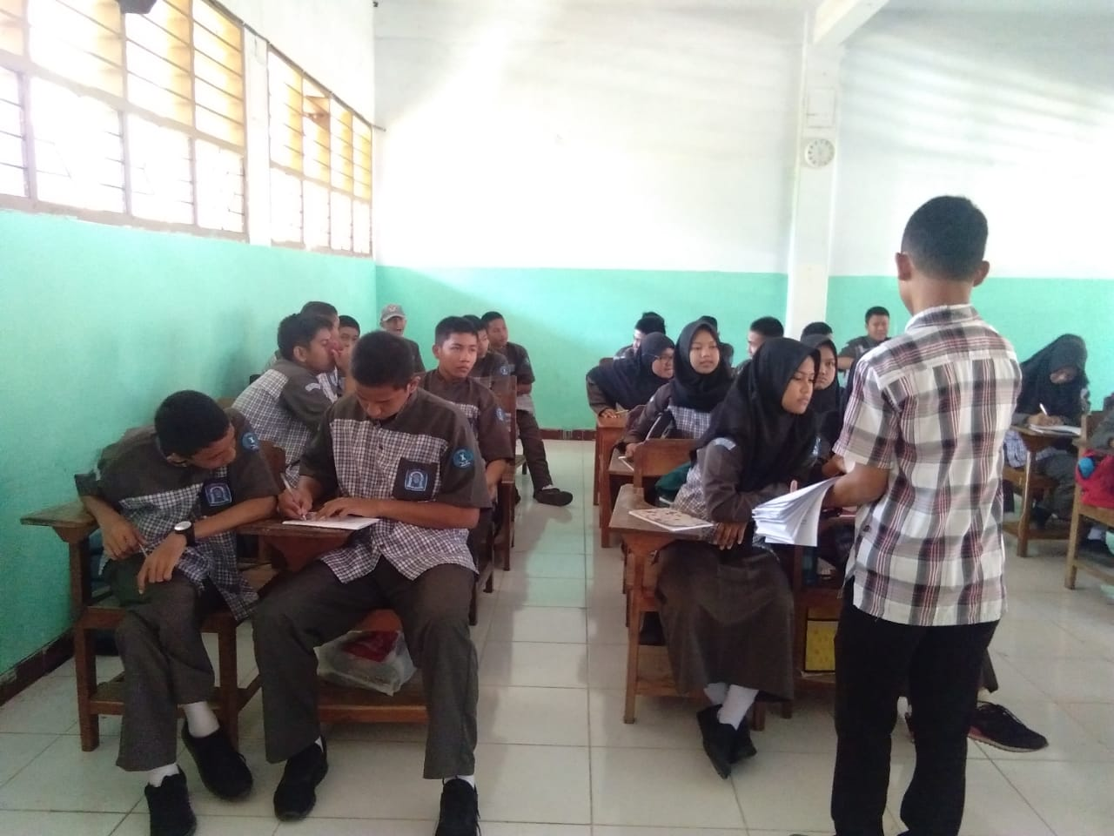
LAMPIRAN 13
Gambar 1 Pembagian Angket Identifikasi Kebutuhan Peserta didik
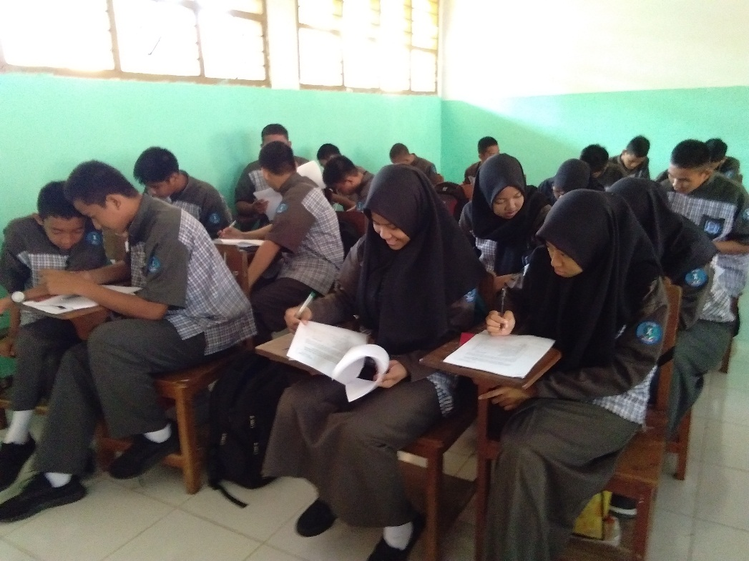
Gambar 2 Pengisian angket kebutuhan peserta didik

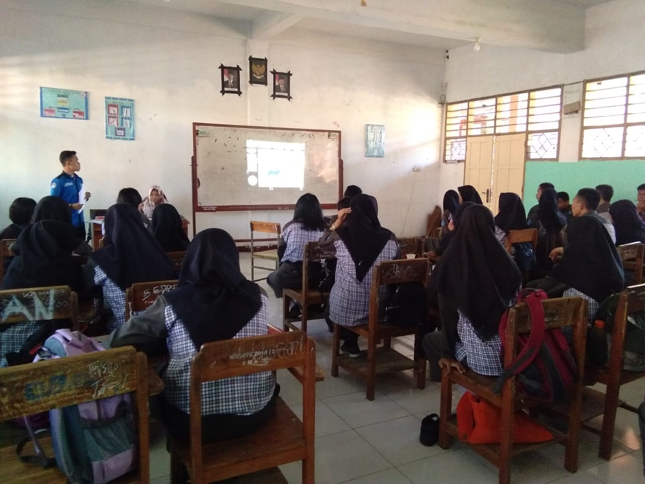
Gambar 3 Proses Pembelajaran Menggunakan media pembelajaran interaktif
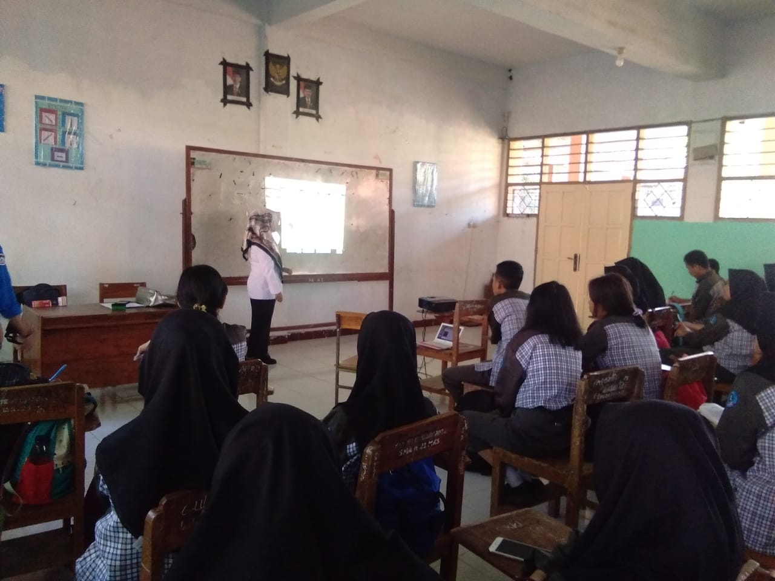
Gambar 4. Proses Pembelajaran menggunakan media pembelajaran interaktif

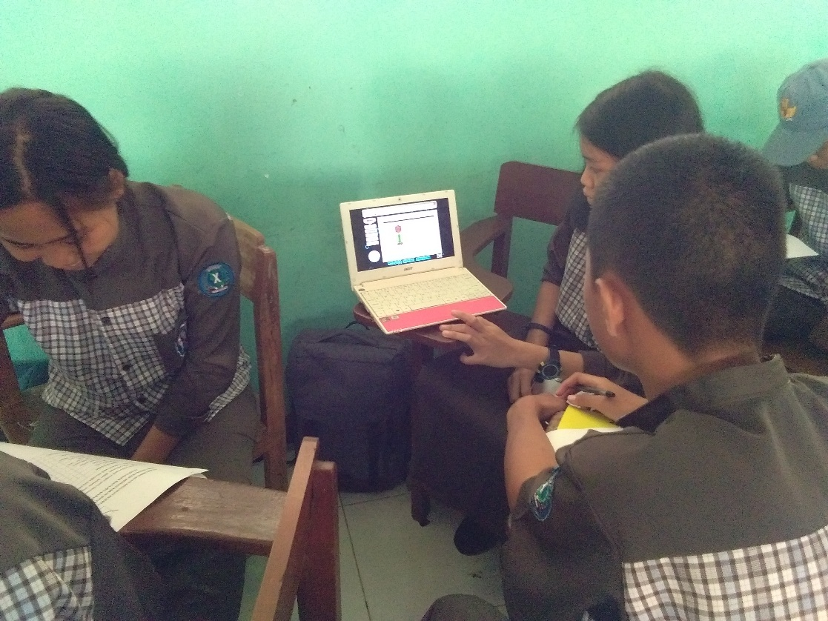
Gambar 5 Uji coba kelompok kecil
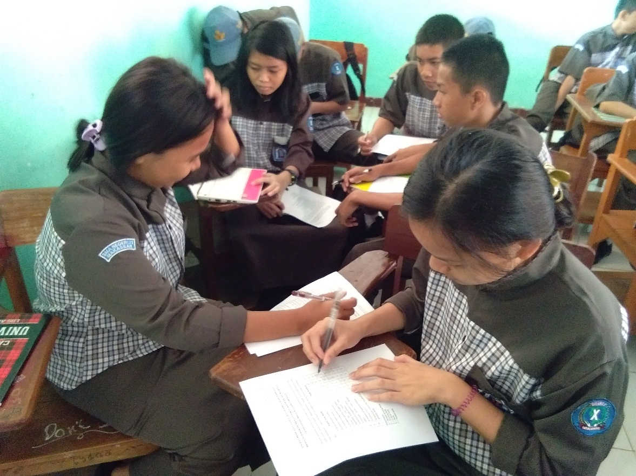
Gambar 6. Mengisi angket uji coba kelompok kecil

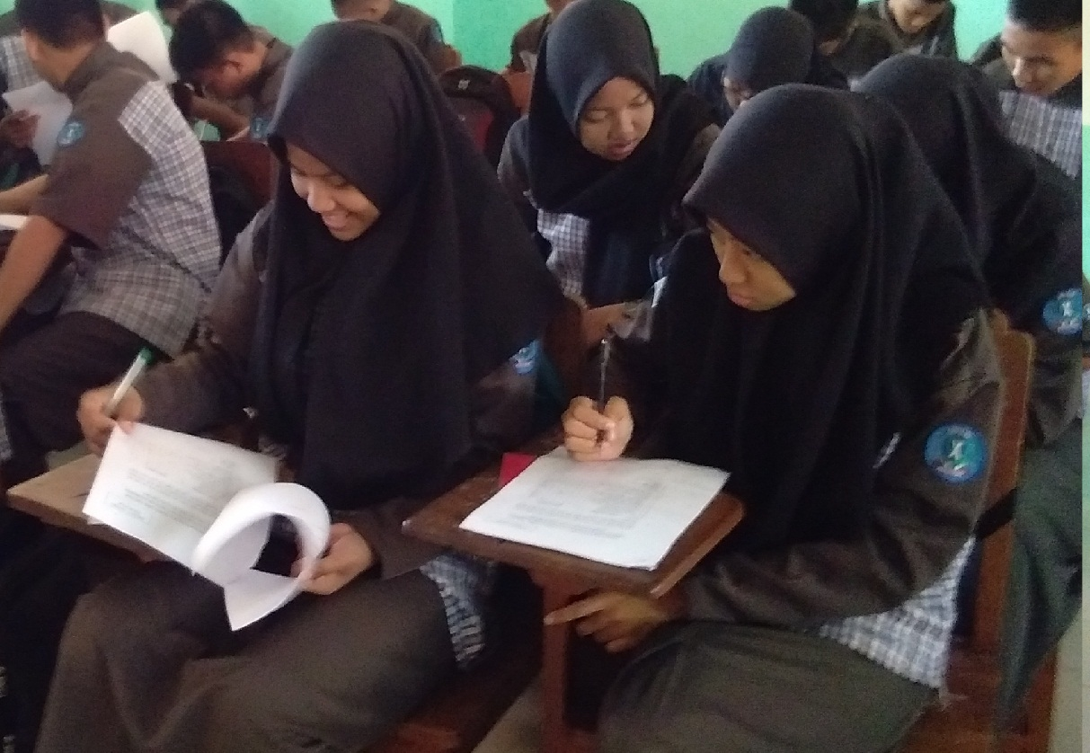
Gambar 7. Uji coba perorangan
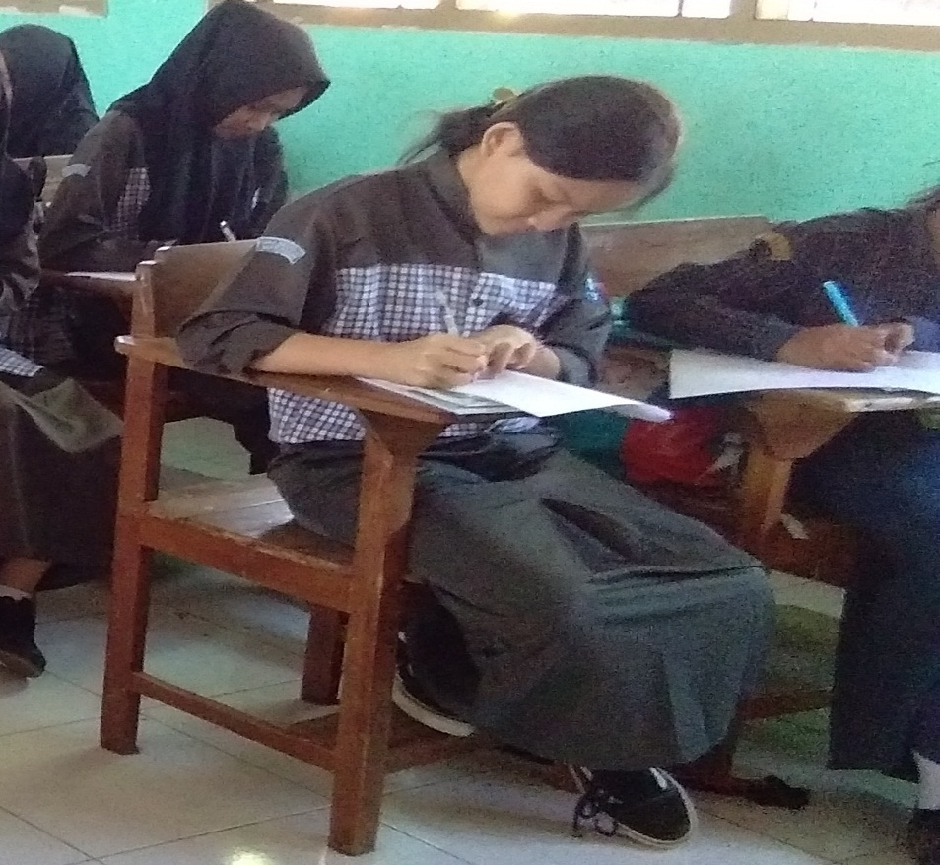
Gambar 8. Pengisian angket uji coba perorangan

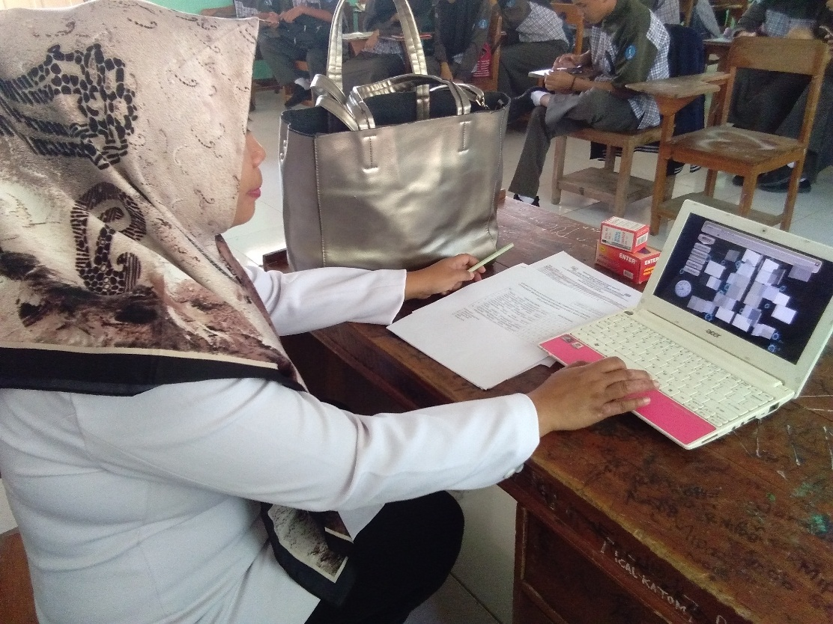
Gambar 9. Menunjukkan media pembelajaran interaktif pada guru Mata Pelajaran.
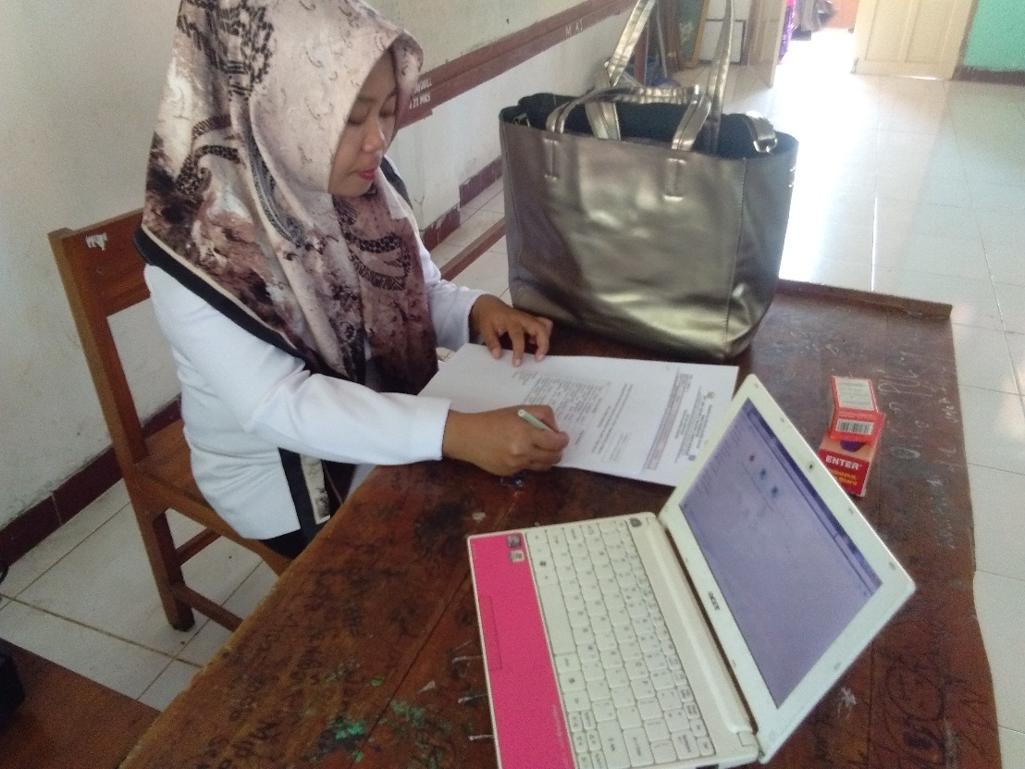
Gambar 10. Pengisian angket tanggapan guru Mata Pelajaran

